|  |  |  |
| --- | --- | --- |
| Бюллетень муниципальных правовых актов  органов местного самоуправления Эсто-Алтайского сельского  муниципального образования Республики Калмыкия  Выходит с 20 ноября 2023 года.  № 3 (6)                         29 августа 2024 года  *МУНИЦИПАЛЬНЫЙ*  *ВЕСТНИК* | | |
| Бюллетень муниципальных правовых актов органов местного самоуправления Эсто-Алтайского сельского муниципального образования Республики Калмыкия  «Муниципальный вестник» | Учредитель и издатель:  Администрация Эсто-Алтайского сельского муниципального  образования Республики Калмыкия  Собрание депутатов  Эсто-Алтайского сельского муниципального образования Республики Калмыкия  Адрес: 359026, Республика Калмыкия, Яшалтинский район, с. Эсто-Алтай,  ул. Карла Маркса  Тел. 8-84745-98241 | За редактора:  Специалист 1 категории Администрации Эсто-Алтайского сельского муниципального образования Республики Калмыкия Дрей Г.В.  Тираж: 10 экз.  Распространяется бесплатно |

|  |  |  |
| --- | --- | --- |
| **ХАЛЬМГ ТАҢҺЧИН**  **ЭСТО-АЛТАЙСК СЕЛƏНƏ**  **МУНИЦИПАЛЬН БYРДƏЦИИН**  **ДЕПУТАТНЫРИН ХУРЫГ** |  | **ЭСТО-АЛТАЙСКОЕ СЕЛЬСКОЕ**  **МУНИЦИПАЛЬНОЕ ОБРАЗОВАНИЕ**  **РЕСПУБЛИКИ КАЛМЫКИЯ**  **СОБРАНИЕ ДЕПУТАТОВ** |
| **359026, Республика Калмыкия, с. Эсто-Алтай, ул. Карла Маркса**  **ИНН 0812900527, т. (84745) 98-2-41, e-mail:** [**еsto-аltay@yandex**](mailto:еsto-аltay@yandex)[**.ru**](mailto:admjurist@rambler.ru) | | |

**РЕШЕНИЕ № 9**

|  |  |  |
| --- | --- | --- |
| **08 июля 2024 г**. |  | **с. Эсто-Алтай** |

«О внесении изменений и дополнений

в Решение от 25.12.2023г №15

«О бюджете Эсто-Алтайского сельского

муниципального образования Республики Калмыкия

на 2024 год и на плановый период 2025 и 2026 годов»»

1.Внести в Решение Собрания депутатов Эсто-Алтайского сельского муниципального образования Республики Калмыкия от 25.12.2023 № 15, Решение от 29.01.2024г №2, Решение №5 от 28.03.2024 «О бюджете Эсто-Алтайского сельского муниципального образования Республики Калмыкия на 2024 год и на плановый период 2025 и 2026 годов» следующие изменения:

1) в пункте 2части 1 статьи 1 слова «прогнозируемый общий объем доходов местного бюджета, поступающие в 2024 году в сумме 7618,2 тыс. рублей», заменить словами «прогнозируемый общий объем доходов местного бюджета, поступающие в 2024 году в сумме 7915,2 тыс. рублей»

2)в пункте 2части 1 статьи 1 слова «общий объем расходов местного бюджета в сумме 10051,3 тыс. рублей» заменить словами «общий объем расходов местного бюджета в сумме 10348,3 тыс. рублей»;

3)приложение 1 «Объем поступления доходов в бюджет Эсто-Алтайского сельского муниципального образования Республики Калмыкия на 2024 год и на плановый период 2025 и 2026 годов» изложить в следующей редакции, согласно приложению 1 к настоящему решению

4)приложение 2 «Ведомственная структура расходов Эсто-Алтайского сельского муниципального образования Республики Калмыкия на 2024 год и на плановый период 2025 и 2026 годов» изложить в следующей редакции, согласно приложению 2 к настоящему решению;

5)приложение 3 «Распределение бюджетных ассигнований по разделам, подразделам, целевым статьям, группам и подгруппам Эсто-Алтайского сельского муниципального образования Республики Калмыкия на 2024 год и на плановый период 2025 и 2026 годов» изложить в следующей редакции, согласно приложению 3 к настоящему решению;

6)приложение 6 «Источники финансирования дефицита бюджета Эсто-Алтайского сельского муниципального образования Республики Калмыкия на 2024 год и на плановый период 2025 и 2026 годов» изложить в следующей редакции, согласно приложению 4 к настоящему решению.

2.Настоящее решение вступает в силу со дня его официального опубликования (обнародования).

3. Контроль за реализацией средств поручить комиссии Собрания депутатов Эсто-Алтайского сельского муниципального образования Республики Калмыкия по бюджету, финансам, налоговой политике.

**Председатель Собрания депутатов**

**Эсто-Алтайского сельского муниципального**

**образования Республики Калмыкия: Н.Ю. Петрова**

**Глава (ахлачи)**

**Эсто-Алтайского сельского муниципального**

**образования Республики Калмыкия А.К. Манджиков**

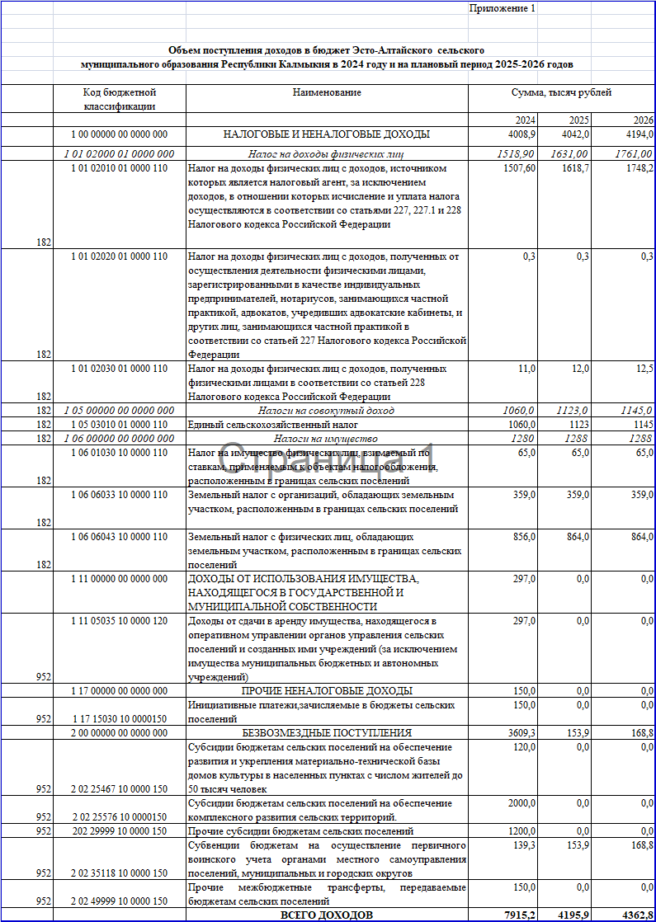

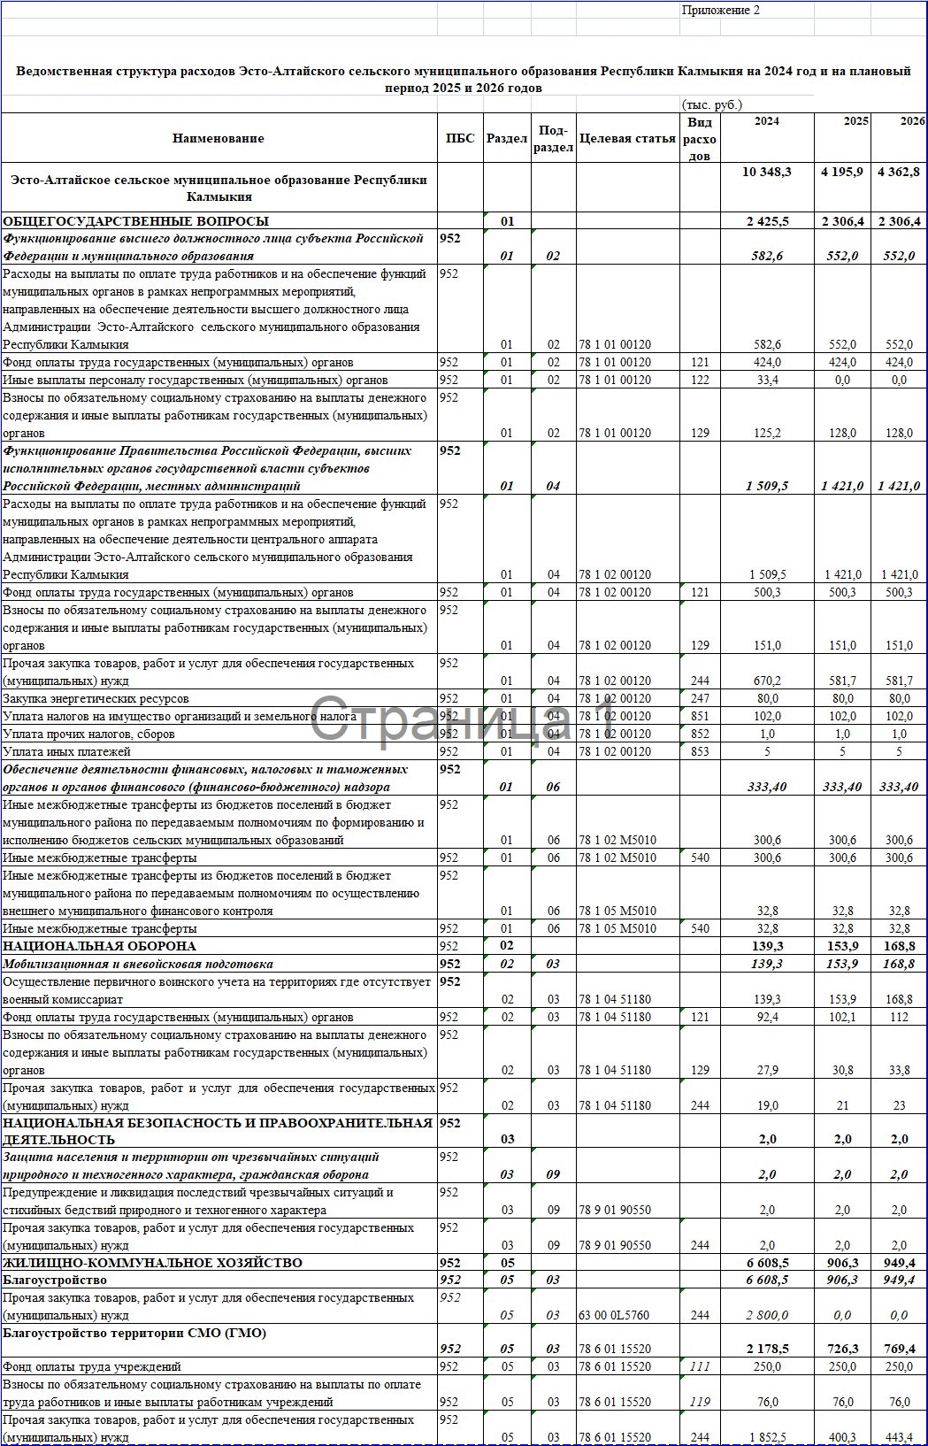  
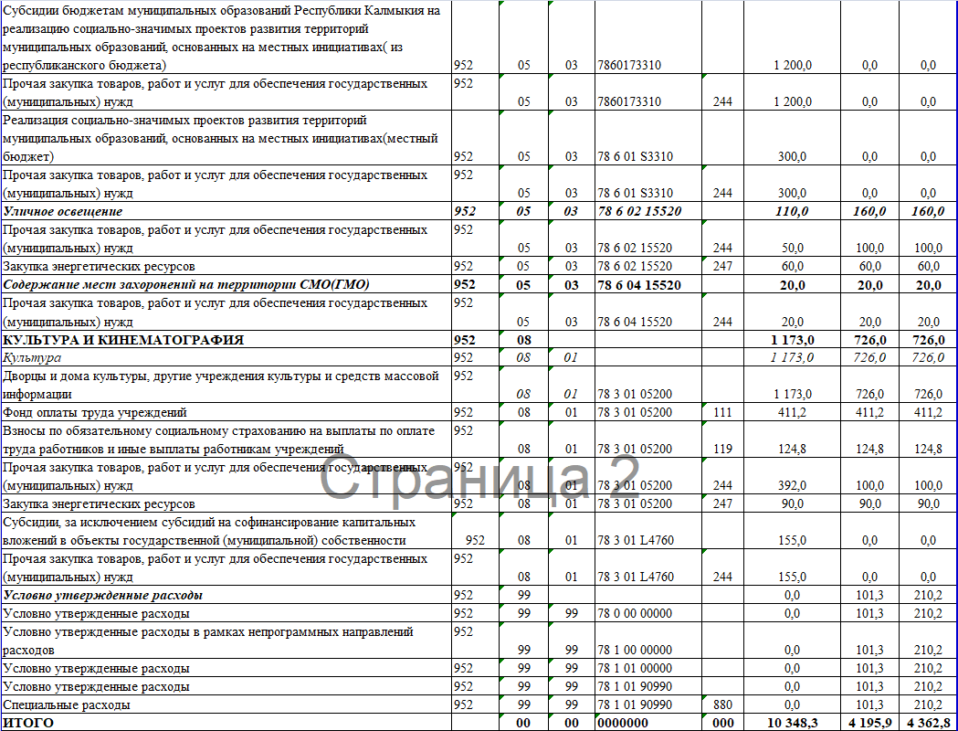

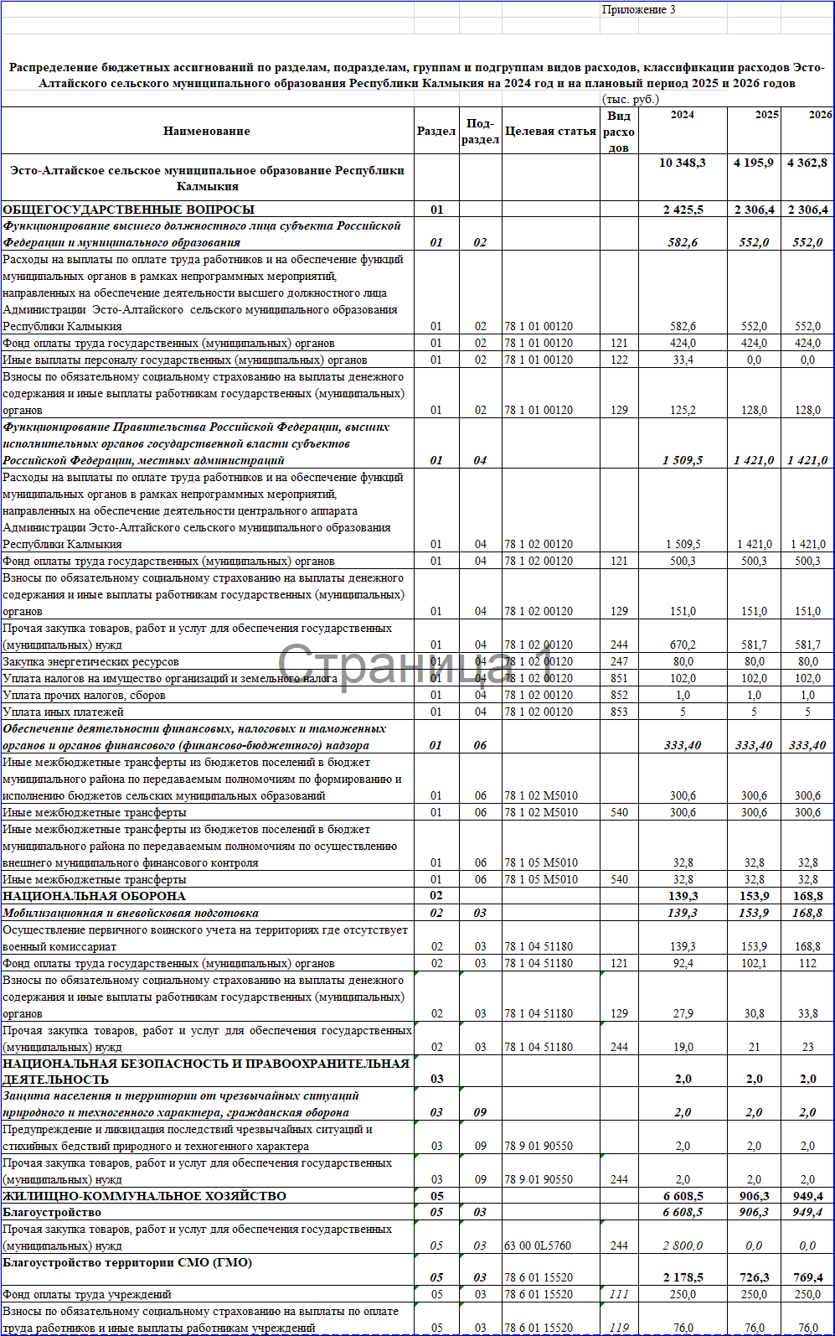

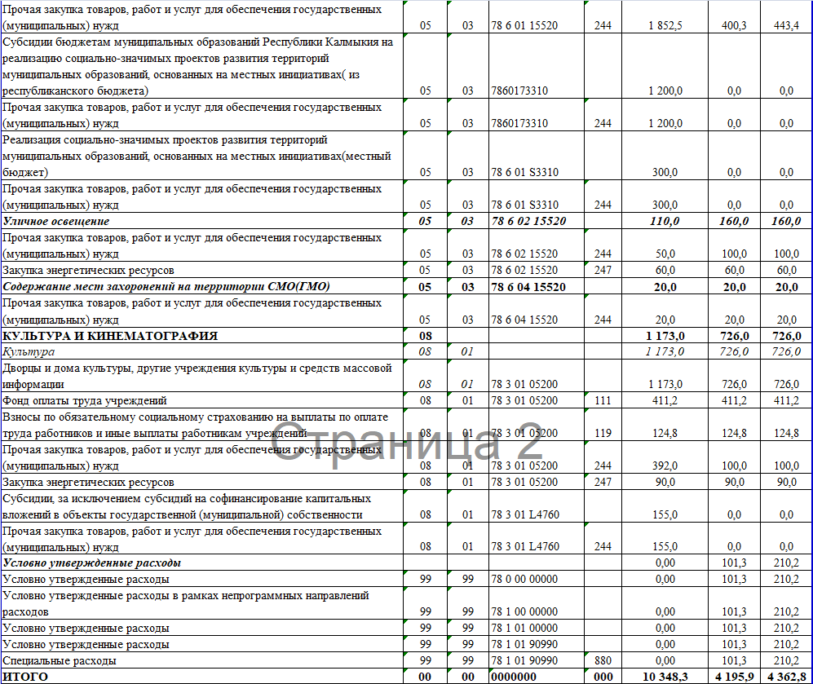

Приложение 4

**Источники финансирования дефицита бюджета Эсто-Алтайского сельского** **муниципального образования на 2024 год и на плановый период 2025 и 2026 годов**

|  |  |  |  |  |
| --- | --- | --- | --- | --- |
| Код КИВФ | Наименование | Сумма | | |
|  |  | 2024 | 2025 | 2026 |
| 952 0105 00 00 00 0000 000 | Изменение остатков средств на счетах по учету средств бюджета | 0,00 | 0,00 | 0,00 |
| 952 0105 02 01 10 0000 510 | Увеличение прочих остатков денежных средств бюджетов поселений | -7915,2 | -4195,9 | -4362,8 |
| 952 0105 02 01 10 0000 610 | Уменьшение прочих остатков денежных средств бюджетов поселений | 10348,3 | 4195,9 | 4362,8 |
|  | **Итого источников внутреннего финансирования** | **2433,1** | **0,00** | **0,00** |

|  |  |  |
| --- | --- | --- |
| **ХАЛЬМГ ТАҢҺЧИН**  **ЭСТО-АЛТАЙСК СЕЛƏНƏ**  **МУНИЦИПАЛЬН БYРДƏЦИИН**  **ДЕПУТАТНЫРИН ХУРЫГ** |  | **ЭСТО-АЛТАЙСКОЕ СЕЛЬСКОЕ**  **МУНИЦИПАЛЬНОЕ ОБРАЗОВАНИЕ**  **РЕСПУБЛИКИ КАЛМЫКИЯ**  **СОБРАНИЕ ДЕПУТАТОВ** |
| **359026, Республика Калмыкия, с. Эсто-Алтай, ул. Карла Маркса**  **ИНН 0812900527, т. (84745) 98-2-41, e-mail:** [**еsto-аltay@yandex**](mailto:еsto-аltay@yandex)[**.ru**](mailto:admjurist@rambler.ru) | | |

**РЕШЕНИЕ № 10**

|  |  |  |
| --- | --- | --- |
| **08 июля 2024 г**. |  | **с. Эсто-Алтай** |

О внесении изменений в Положение о муниципальной службе в администрации Эсто-Алтайского сельского муниципального образования Республики Калмыкия, утвержденного Решением Собрания депутатов Эсто-Алтайского сельского муниципального образования Республики Калмыкия № 14 от 21.11.2017 г.

В соответствии с Федеральными законами Российской Федерации от 2 марта 2007 года № 25-ФЗ «О муниципальной службе в Российской Федерации», на основании протеста Прокуратуры Яшалтинского района Республики Калмыкия от 24.06.2024 г. № 86-05-2024, руководствуясь Уставом Эсто-Алтайского сельского муниципального образования Республики Калмыкия, Собрание депутатов Эсто-Алтайского сельского муниципального образования Республики Калмыкия решило:

1. Внести в Положение о муниципальной службе администрации Эсто-Алтайского сельского муниципального образования Республики Калмыкия, утвержденного Решением Собрания депутатов Эсто-Алтайского сельского муниципального образования Республики Калмыкия № 14 от 21.11.2017 г. следующие изменения:

* 1. Пункт 8 части 10.1. статьи 10 изложить в новой редакции:

«8) представления при поступлении на муниципальную службу и (или) в период ее прохождения подложных документов и (или) заведомо ложных сведений, подтверждающих соблюдение ограничений, запретов и требований, нарушение которых препятствует замещению должности муниципальной службы, либо непредставления документов и (или) сведений, свидетельствующих о несоблюдении ограничений, запретов и требований, нарушение которых препятствует замещению должности муниципальной службы;».

1. Направить копию настоящего решения в Прокуратуру Яшалтинского района Республики Калмыкия.
2. Настоящее решение вступает в силу после его официального обнародования (опубликования).

Председатель Собрания депутатов

Эсто-Алтайского сельского муниципального

образования Республики Калмыкия Н.Ю. Петрова

Глава Эсто-Алтайского сельского муниципального

образования Республики Калмыкия (ахлачи) А.К. Манджиков

|  |  |  |
| --- | --- | --- |
| **ХАЛЬМГ ТАҢҺЧИН**  **ЭСТО-АЛТАЙСК СЕЛƏНƏ**  **МУНИЦИПАЛЬН БYРДЭЦИИН**  **ДЕПУТАТНЫРИН ХУРЫГ** |  | **ЭСТО-АЛТАЙСКОЕ СЕЛЬСКОЕ**  **МУНИЦИПАЛЬНОЕ ОБРАЗОВАНИЕ**  **РЕСПУБЛИКИ КАЛМЫКИЯ**  **СОБРАНИЕ ДЕПУТАТОВ** |
| **359026, Республика Калмыкия, с. Эсто-Алтай, ул. Карла Маркса**  **ИНН 0812900527, т. (84745) 98-2-41, e-mail:** [**еsto-аltay@yandex**](mailto:еsto-аltay@yandex)[**.ru**](mailto:admjurist@rambler.ru) | | |

**РЕШЕНИЕ № 11**

21 августа 2024 г. с. Эсто-Алтай

О внесении изменений и дополнений в Бюджет Эсто-Алтайского сельского муниципального образования Республики Калмыкия на 2024 год и на плановый период 2025 и 2026 годов, утвержденный Решением Собрания Депутатов Эсто-Алтайского сельского муниципального образования Республики Калмыкия № 15 от 25.12.2023 г.

1.Внести в Решение Собрания депутатов Эсто-Алтайского сельского муниципального образования Республики Калмыкия от 25.12.2023 № 15, Решение от 29.01.2024 г. №2, Решение №5 от 28.03.2024, Решение №9 от 08.07.2024г «О бюджете Эсто-Алтайского сельского муниципального образования Республики Калмыкия на 2024 год и на плановый период 2025 и 2026 годов» следующие изменения:

1) в пункте 1части 1 статьи 1 слова «прогнозируемый общий объем доходов местного бюджета, поступающие в 2024 году в сумме 7915,2 тыс. рублей», заменить словами «прогнозируемый общий объем доходов местного бюджета, поступающие в 2024 году в сумме 7851,2 тыс. рублей»

2)в пункте 2части 1 статьи 1 слова «общий объем расходов местного бюджета в сумме 10348,3 тыс. рублей» заменить словами «общий объем расходов местного бюджета в сумме 10284,3 тыс. рублей»;

3)приложение 1 «Объем поступления доходов в бюджет Эсто-Алтайского сельского муниципального образования Республики Калмыкия на 2024 год и на плановый период 2025 и 2026 годов» изложить в следующей редакции, согласно приложению 1 к настоящему решению

4)приложение 2 «Ведомственная структура расходов Эсто-Алтайского сельского муниципального образования Республики Калмыкия на 2024 год и на плановый период 2025 и 2026 годов» изложить в следующей редакции, согласно приложению 2 к настоящему решению;

5)приложение 3 «Распределение бюджетных ассигнований по разделам, подразделам, целевым статьям, группам и подгруппам Эсто-Алтайского сельского муниципального образования Республики Калмыкия на 2024 год и на плановый период 2025 и 2026 годов» изложить в следующей редакции, согласно приложению 3 к настоящему решению;

6)приложение 6 «Источники финансирования дефицита бюджета Эсто-Алтайского сельского муниципального образования Республики Калмыкия на 2024 год и на плановый период 2025 и 2026 годов» изложить в следующей редакции, согласно приложению 4 к настоящему решению.

2.Настоящее решение вступает в силу со дня его официального опубликования (обнародования).

3. Контроль за реализацией средств поручить комиссии Собрания депутатов Эсто-Алтайского сельского муниципального образования Республики Калмыкия по бюджету, финансам, налоговой политике.

Председатель Собрания депутатов

Эсто-Алтайского сельского муниципального

образования Республики Калмыкия Н.Ю. Петрова

Глава (ахлачи)

Эсто-Алтайского сельского муниципального

образования Республики Калмыкия А.К. Манджиков

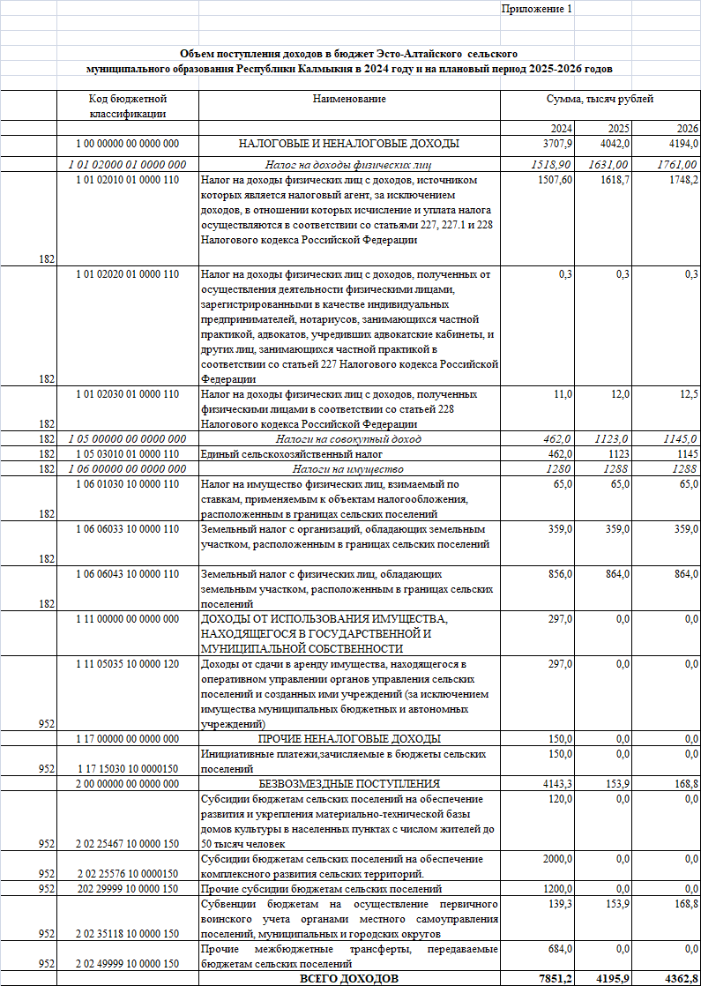

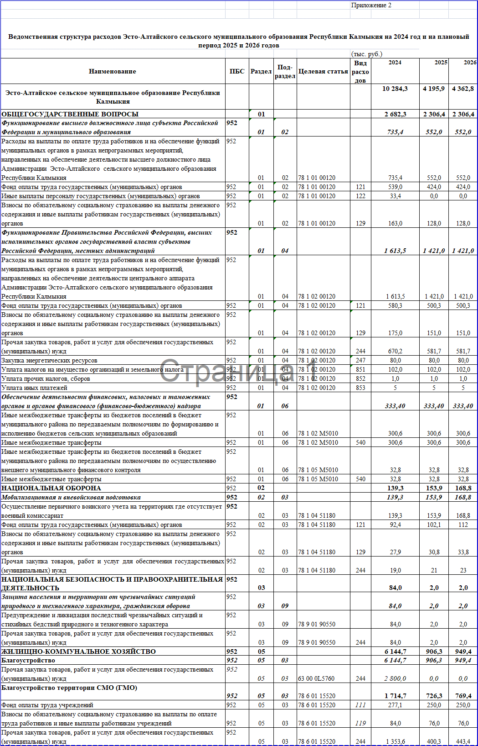

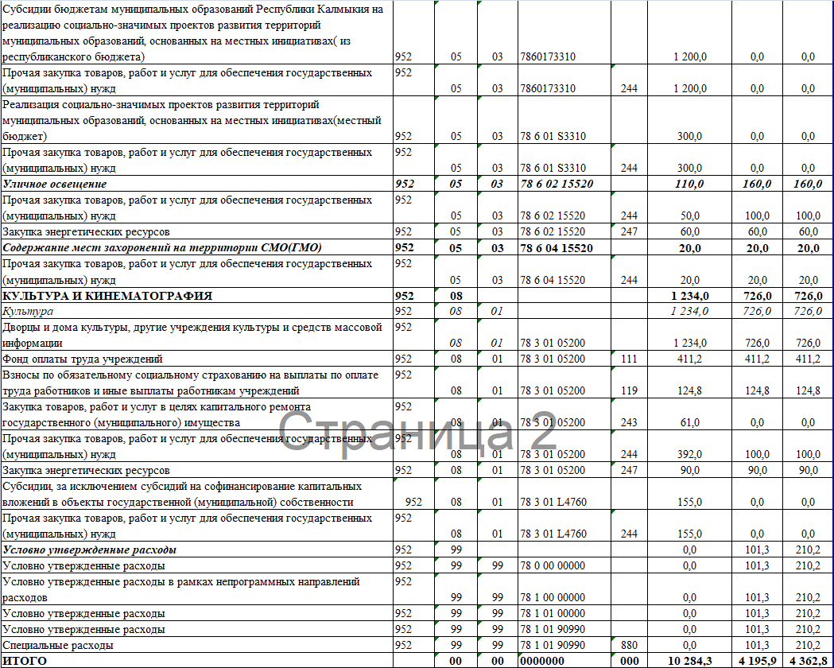

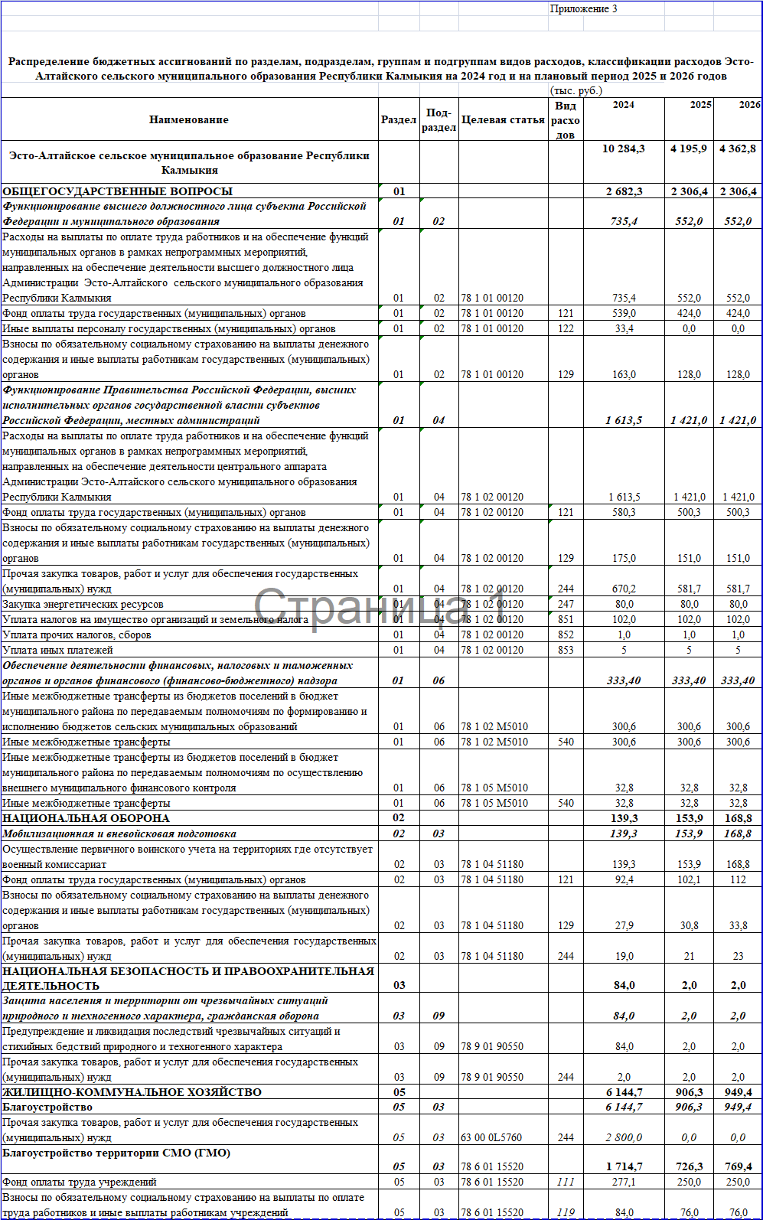

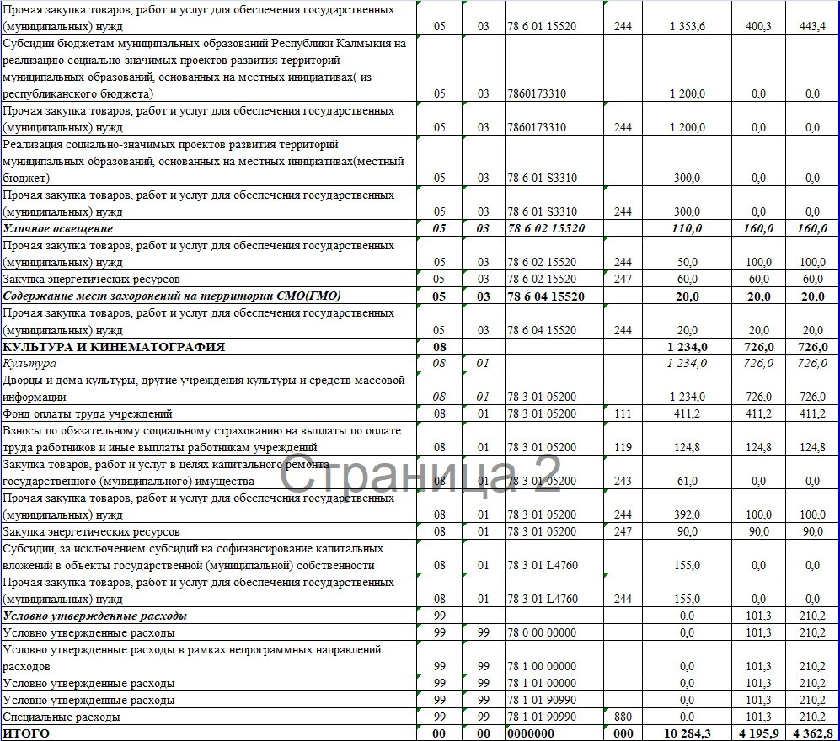

Приложение 4

**Источники финансирования дефицита бюджета Эсто-Алтайского сельского** **муниципального образования на 2024 год и на плановый период 2025 и 2026 годов**

|  |  |  |  |  |
| --- | --- | --- | --- | --- |
| Код КИВФ | Наименование | Сумма | | |
|  |  | 2024 | 2025 | 2026 |
| 952 0105 00 00 00 0000 000 | Изменение остатков средств на счетах по учету средств бюджета | 0,00 | 0,00 | 0,00 |
| 952 0105 02 01 10 0000 510 | Увеличение прочих остатков денежных средств бюджетов поселений | -7851,2 | -4195,9 | -4362,8 |
| 952 0105 02 01 10 0000 610 | Уменьшение прочих остатков денежных средств бюджетов поселений | 10284,3 | 4195,9 | 4362,8 |
|  | **Итого источников внутреннего финансирования** | **2433,1** | **0,00** | **0,00** |

|  |  |  |
| --- | --- | --- |
| **ХАЛЬМГ ТАҢҺЧИН**  **ЭСТО-АЛТАЙСК СЕЛƏНƏ**  **МУНИЦИПАЛЬН БYРДЭЦИИН**  **ДЕПУТАТНЫРИН ХУРЫГ** |  | **ЭСТО-АЛТАЙСКОЕ СЕЛЬСКОЕ**  **МУНИЦИПАЛЬНОЕ ОБРАЗОВАНИЕ**  **РЕСПУБЛИКИ КАЛМЫКИЯ**  **СОБРАНИЕ ДЕПУТАТОВ** |
| **359026, Республика Калмыкия, с. Эсто-Алтай, ул. Карла Маркса**  **ИНН 0812900527, т. (84745) 98-2-41, e-mail:** [**еsto-аltay@yandex**](mailto:еsto-аltay@yandex)[**.ru**](mailto:admjurist@rambler.ru) | | |

**РЕШЕНИЕ № 12**

11 сентября 2024 года с. Эсто-Алтай

**О проекте решения Собрания депутатов Эсто-Алтайского сельского муниципального образования Республики Калмыкия «О внесении изменений и дополнений в Устав Эсто-Алтайского сельского муниципального образования Республики Калмыкия»**

В целях приведения Устава Эсто-Алтайского сельского муниципального образования Республики Калмыкия в соответствие с федеральным и республиканским законодательством, в соответствие с пунктом 1 части 10 статьи 35, статьи 44 Федерального закона от 6 октября 2003 года № 131-ФЗ «Об общих принципах организации местного самоуправления в Российской Федерации», пунктом 1 части 1 статьи 25 Устава Эсто-Алтайского сельского муниципального образования Республики Калмыкия, Собрание депутатов Эсто-Алтайского сельского муниципального образования Республики Калмыкия решило:

1. Одобрить прилагаемый к настоящему решению проект решения Собрания депутатов Эсто-Алтайского сельского муниципального образования Республики Калмыкия «О внесении изменений и дополнений в Устав Эсто-Алтайского сельского муниципального образования Республики Калмыкия».

2. Обнародовать настоящее решение Собрания депутатов Эсто-Алтайского сельского муниципального образования Республики Калмыкия с проектом решения Собрания депутатов Эсто-Алтайского сельского муниципального образования Республики Калмыкия «О внесении изменений и дополнений в Устав Эсто-Алтайского сельского муниципального образования Республики Калмыкия» в установленном порядке в срок с 12 сентября 2024 года – по 15 октября 2024 года, включительно.

3. Установить, что предложения граждан по проекту решения Собрания депутатов Эсто-Алтайского сельского муниципального образования Республики Калмыкия, «О внесении изменений и дополнений в Устав Эсто-Алтайского сельского муниципального образования Республики Калмыкия» принимаются в письменном виде Собранием депутатов Эсто-Алтайского сельского муниципального образования Республики Калмыкия с 12 сентября 2024 года – по 15 октября 2024 года, по адресу: с. Эсто-Алтай ул. Карла Маркса, здание администрации, с 8:00 часов до 17:00 часов, перерыв с 12:00 часов до 13:00 часов.

4. Для обсуждения проекта решения Собрания депутатов Эсто-Алтайского сельского муниципального образования Республики Калмыкия «О внесении изменений и дополнений в Устав Эсто-Алтайского сельского муниципального образования Республики Калмыкия» с участием жителей муниципального образования, провести публичные слушания 27 сентября 2024 года в 10:00 часов, по адресу с. Эсто-Алтай, ул. Карла Маркса, здание Эсто-Алтайского сельского дома культуры, согласно утверждённому Порядку организации и проведения публичных слушаний в Эсто-Алтайском сельском муниципальном образований Республики Калмыкия.

5. Протокол и результаты публичных слушаний, а также сообщение о том, что состоялось обсуждение проекта решения Собрания депутатов Эсто-Алтайского сельского муниципального образования Республики Калмыкия «О внесении изменений и дополнений в Устав Эсто-Алтайского сельского муниципального образования Республики Калмыкия», об отсутствии или наличии предложений граждан, с их перечислением, подлежат обнародованию в установленном порядке в срок с 28 сентября 2024 года – по 15 октября 2024 года, включительно.

6. Провести заседание Собрания депутатов Эсто-Алтайского сельского муниципального образования Республики Калмыкия 16 октября 2024 года по вопросам:

1) учёта предложений граждан в проект решения Собрания депутатов Эсто-Алтайского сельского муниципального образования Республики Калмыкия «О внесении изменений и дополнений в Устав Эсто-Алтайского сельского муниципального образования Республики Калмыкия», обсуждения результатов проведённых публичных слушаний по данному проекту;

2) принятие решения Собрания депутатов Эсто-Алтайского сельского муниципального образования Республики Калмыкия «О внесении изменений и дополнений в Устав Эсто-Алтайского сельского муниципального образования Республики Калмыкия»;

3) разное.

7. Настоящее решение вступает в силу с момента его официального обнародования.

Председатель Собрания депутатов

Эсто-Алтайского сельского

муниципального образования

Республики Калмыкия Петрова Н.Ю.

Глава Эсто-Алтайского сельского

муниципального образования

Республики Калмыкия (ахлачи) Манджиков А.К.

|  |  |  |
| --- | --- | --- |
| **ХАЛЬМГ ТАҢҺЧИН**  **ЭСТО-АЛТАЙСК СЕЛƏНƏ**  **МУНИЦИПАЛЬН БYРДЭЦИИН**  **ДЕПУТАТНЫРИН ХУРЫГ** |  | **ЭСТО-АЛТАЙСКОЕ СЕЛЬСКОЕ**  **МУНИЦИПАЛЬНОЕ ОБРАЗОВАНИЕ**  **РЕСПУБЛИКИ КАЛМЫКИЯ**  **СОБРАНИЕ ДЕПУТАТОВ** |
| **359026, Республика Калмыкия, с. Эсто-Алтай, ул. Карла Маркса**  **ИНН 0812900527, т. (84745) 98-2-41, e-mail:** [**еsto-аltay@yandex**](mailto:еsto-аltay@yandex)[**.ru**](mailto:admjurist@rambler.ru) | | |

**ПРОЕКТ**

**РЕШЕНИЕ № ___**

«___»___________ 2024 года с. Эсто-Алтай

**О внесении изменений и дополнений в Устав Эсто-Алтайского сельского муниципального образования Республики Калмыкия**

В целях приведения Устава Эсто-Алтайского сельского муниципального образования Республики Калмыкия в соответствие с федеральным и республиканским законодательством в соответствии с пунктом 1 части 10 статьи 35, статьей 44 Федерального закона от 6 октября 2003 года № 131-ФЗ «Об общих принципах организации местного самоуправления в Российской Федерации», руководствуясь пунктом 1 части 1 статьи 25 Устава Эсто-Алтайского сельского муниципального образования Республики Калмыкия, Собрание депутатов Эсто-Алтайского сельского муниципального образования Республики Калмыкия решило:

1. Внести в Устав Эсто-Алтайского сельского муниципального образования Республики Калмыкия, утвержденный решением Собрания депутатов Эсто-Алтайского сельского муниципального образования Республики Калмыкия от 28.04.2017 № 2   
(с изменениями и дополнениями от 21.11.2017 № 11, от 23.03.2018 № 4, от 26.11.2018 № 15, от 13.05.2019 № 8, от 28.11.2019 № 21, от 24.08. 2020 № 12, от 26.04.2021 № 10, от 09.03.2022 № 2, от 12.04.2023 № 2, от 03.11.2023 № 11, от 13.05.2024 № 8) следующие изменения и дополнения:

1) **статью 6 изложить в следующей редакции:**

«**Статья 6. Межмуниципальное сотрудничество**

1. Межмуниципальное сотрудничество осуществляется в следующих формах:

1) членство муниципальных образований в объединениях муниципальных образований;

2) учреждение межмуниципальных хозяйственных обществ, межмуниципального печатного средства массовой информации и сетевого издания;

3) учреждение муниципальными образованиями некоммерческих организаций;

4) заключение договоров и соглашений;

5) организация взаимодействия советов муниципальных образований субъектов Российской Федерации.

2. Объединения муниципальных образований, межмуниципальные хозяйственные общества, некоммерческие организации, учрежденные муниципальными образованиями, не могут наделяться полномочиями органов местного самоуправления.»;

2) **статью 7 изложить в следующей редакции:**

«**Статья 7. Вопросы местного значения муниципального образования**

К вопросам местного значения муниципального образования относятся:

1) составление и рассмотрение проекта бюджета муниципального образования, утверждение и исполнение бюджета муниципального образования, осуществление контроля за его исполнением, составление и утверждение отчета об исполнении бюджета муниципального образования;

2) установление, изменение и отмена местных налогов и сборов муниципального образования;

3) владение, пользование и распоряжение имуществом, находящимся в муниципальной собственности муниципального образования;

4) обеспечение первичных мер пожарной безопасности в границах населенного пунктов муниципального образования;

5) создание условий для обеспечения жителей муниципального образования услугами связи, общественного питания, торговли и бытового обслуживания;

6) создание условий для организации досуга и обеспечения жителей муниципального образования услугами организаций культуры;

7) обеспечение условий для развития на территории поселения физической культуры, школьного спорта и массового спорта, организация проведения официальных физкультурно-оздоровительных и спортивных мероприятий поселения;

8) формирование архивных фондов муниципального образования;

9) утверждение правил благоустройства территории поселения, осуществление муниципального контроля в сфере благоустройства, предметом которого является соблюдение правил благоустройства территории поселения, требований к обеспечению доступности для инвалидов объектов социальной, инженерной и транспортной инфраструктур и предоставляемых услуг, организация благоустройства территории поселения в соответствии с указанными правилами;

10) присвоение адресов объектам адресации, изменение, аннулирование адресов, присвоение наименований элементам улично-дорожной сети (за исключением автомобильных дорог федерального значения, автомобильных дорог регионального или межмуниципального значения, местного значения муниципального района), наименований элементам планировочной структуры в границах муниципального образования, изменение, аннулирование таких наименований, размещение информации в государственном адресном реестре;

11) содействие в развитии сельскохозяйственного производства, создание условий для развития малого и среднего предпринимательства;

12) организация и осуществление мероприятий по работе с детьми и молодежью, участие в реализации молодежной политики, разработка и реализация мер по обеспечению и защите прав и законных интересов молодежи, разработка и реализация муниципальных программ по основным направлениям реализации молодежной политики, организация и осуществление мониторинга реализации молодежной политики в поселении;

13) оказание поддержки гражданам и их объединениям, участвующим в охране общественного порядка, создание условий для деятельности народных дружин;

14) обеспечение проживающих в поселении и нуждающихся в жилых помещениях малоимущих граждан жилыми помещениями, организация строительства и содержания муниципального жилищного фонда, создание условий для жилищного строительства, осуществление муниципального жилищного контроля, а также иных полномочий органов местного самоуправления в соответствии с жилищным законодательством;

15) участие в предупреждении и ликвидации последствий чрезвычайных ситуаций в границах поселения;

16) сохранение, использование и популяризация объектов культурного наследия (памятников истории и культуры), находящихся в собственности поселения, охрана объектов культурного наследия (памятников истории и культуры) местного (муниципального) значения, расположенных на территории поселения;

17) создание условий для развития местного традиционного народного художественного творчества, участие в сохранении, возрождении и развитии народных художественных промыслов в поселении;

18) организация ритуальных услуг и содержание мест захоронения;

19) предоставление помещения для работы на обслуживаемом административном участке поселения сотруднику, замещающему должность участкового уполномоченного полиции;

20) до 1 января 2017 года предоставление сотруднику, замещающему должность участкового уполномоченного полиции, и членам его семьи жилого помещения на период выполнения сотрудником обязанностей по указанной должности;

21) создание условий для массового отдыха жителей поселения и организация обустройства мест массового отдыха населения, включая обеспечение свободного доступа граждан к водным объектам общего пользования и их береговым полосам;

22) участие в организации деятельности по накоплению (в том числе раздельному накоплению) и транспортированию твердых коммунальных отходов;

23) принятие в соответствии с гражданским законодательством Российской Федерации решения о сносе самовольной постройки или ее приведения в соответствие с предельными параметрами разрешенного строительства, реконструкции объектов капитального строительства, установленными правилами землепользования и застройки, документацией по планировке территории, или обязательными требованиями к параметрам объектов капитального строительства, установленными федеральными законами;

24) осуществление учета личных подсобных хозяйств, которые ведут граждане в соответствии с Федеральным законом от 7 июля 2003 года № 112-ФЗ «О личном подсобном хозяйстве», в похозяйственных книгах.»;

25) иные вопросы местного значения, предусмотренные Федеральным законом «Об общих принципах организации местного самоуправления в Российской Федерации».»;

3) **в части 2 статьи 9** слова «пунктами 4, 9 статьи 7 настоящего устава» заменить словами «пунктами 4, 9, 15 и 21 статьи 7 настоящего Устава»;

4) **в статье 14:**

а) **в части 1** слова «и настоящим Уставом» исключить;

б) **в пункте 4 части 2** слова «частью 3 статьи 45 устава» заменить словами «частью 5 статьи 12 настоящего Устава»;

5) **статью 15 дополнить частью 1.1 следующего содержания:**

«1.1. Голосование по вопросам изменения границ муниципального образования, преобразования муниципального образования считается состоявшимся, если в нем приняло участие более половины жителей муниципального образования или части муниципального образования, обладающих избирательным правом. Согласие населения на изменение границ муниципального образования, преобразование муниципального образования считается полученным, если за указанные изменение, преобразование проголосовало более половины принявших участие в голосовании жителей муниципального образования или части муниципального образования.»;

6) **в статье 17.1:**

а) **в части 5** слова «пунктами 1 - 7 части 10 статьи 40» заменить словами «пунктами 1 – 7 и 9.2 части 10 статьи 40»;

б) **в части 7** слова после слов «и иные» дополнить словами «, не предусмотренные Федеральным законом «Об общих принципах организации местного самоуправления в Российской Федерации»,»;

7) **второе предложение абзаца 2 части 1 статьи 24 изложить в следующей редакции:**

«При равном количестве голосов, полученных такими зарегистрированными кандидатами, избранными считается кандидат, победивший на большом количестве избирательных участков, а при равном количестве таких избирательных участков – кандидат, для регистрации которого документы были представлены ранее.»;

8**) пункт 7 части 1 статьи 27 исключить;**

9) **в статье 28:**

а) **в части 1, в абзаце 9 части 10** слова «на постоянной основе» заменить словами «на профессиональной основе»;

б) **в части 5** слово «непосредственно» исключить;

в) **в части 6:**

- слова «Выборное должностное лицо местного самоуправления» заменить словами «Глава муниципального образования (ахлачи)»;

- слова «законодательных (представительных) органов государственной власти субъектов Российской Федерации» заменить словами «законодательных органов субъектов Российской Федерации»;

г) **в подпунктах «а», «б» пункта 2 части 7** слова «аппарате избирательной комиссии муниципального образования,» исключить;

д) **в абзаце 9 части 10** слова «выборного должностного лица местного самоуправления» заменить словами «главы муниципального образования (ахлачи)»;

е) **в абзаце 10 части 10** слова «пунктами 5-8 части 10, частью 10.1 статьи 40» заменить словами «пунктами 5-8 и 9.2 части 10, частью 10.1 статьи 40»;

ж) **дополнить частью 9.1 следующего содержания:**

«9.1. К главе муниципального образования (ахлачи), представившему недостоверные или неполные сведения о своих доходах, расходах, об имуществе и обязательствах имущественного характера, а также сведения о доходах, расходах, об имуществе и обязательствах имущественного характера своих супруги (супруга) и несовершеннолетних детей, если искажение этих сведений является несущественным, могут быть применены следующие меры ответственности:

1) предупреждение;

2) освобождение от осуществления полномочий на профессиональной основе с лишением права осуществлять полномочия на профессиональной основе до прекращения срока его полномочий;

3) запрет исполнять полномочия на профессиональной основе до прекращения срока его полномочий.»;

10) **пункт 16 части 1 статьи 30 исключить;**

11) **в статье 32:**

**а)** **в подпунктах «а», «б» пункта 2 части 3** слова «аппарате избирательной комиссии муниципального образования,» исключить;

**б) в части 4** слова «настоящим Федеральным законом» заменить словами «Федеральным законом «Об общих принципах организации местного самоуправления в Российской Федерации»;

**в) в части 10** слова «органов исполнительной власти Республики Калмыкия» заменить словами «исполнительных органов Республики Калмыкия»;

12**) в статье 33:**

а) **часть 1 дополнить пунктом 10.1 следующего содержания:**

«10.1) приобретения им статуса иностранного агента;»;

б) **пункты 11-13 исключить;**

13) **в части 1 статьи 35:**

а) **в пункте 15** слова «межпоселенческого характера» исключить, дополнить словами «в поселении»;

б) **дополнить пунктом 27.3 следующего содержания:**

«27.3) осуществление учета личных подсобных хозяйств, которые ведут граждане в соответствии с Федеральным законом от 7 июля 2003 года № 112-ФЗ «О личном подсобном хозяйстве», в похозяйственных книгах.»;

14) **в части 1 статьи 40** слова «настоящим Федеральным законом» заменить словами «Федеральным законом «Об общих принципах организации местного самоуправления в Российской Федерации»;

15) **статью 53 дополнить частью 6 следующего содержания:**

«6. Органы местного самоуправления осуществляют передачу в безвозмездное владение и пользование объектов электросетевого хозяйства, находящихся в муниципальной собственности, системообразующей территориальной сетевой организации или территориальной сетевой организации, действующих в границах Республики Калмыкия, в случаях, порядке и на условиях, которые установлены законодательством Российской Федерации об электроэнергетике.»;

16) **в части 1 статьи 55.1** слова «предусмотренных статьей 11» заменить словами «предусмотренных статьей 16.1»;

17) **часть 6 статьи 68 дополнить предложением следующего содержания:**

«В случае, если такой перечень направляется впервые, в него включаются все соглашения об осуществлении международных и внешнеэкономических связей органов местного самоуправления данного муниципального образования, в том числе соглашения, утратившие силу.».

2. Главе Эсто-Алтайского сельского муниципального образования Республики Калмыкия (ахлачи) в порядке, установленном Федеральным законом от 21 июля 2005 года №97-ФЗ «О государственной регистрации уставов муниципальных образований», представить настоящее решение на государственную регистрацию.

3. Настоящее решение вступает в силу со дня его официального опубликования (или обнародования) за исключением частей 2, 3 настоящего решения, которые вступают в силу с момента подписания настоящего решения.

Председатель Собрания депутатов

Эсто-Алтайского сельского

муниципального образования

Республики Калмыкия Петрова Н.Ю.

Глава Эсто-Алтайского сельского

муниципального образования

Республики Калмыкия (ахлачи) Манджиков А.К.

|  |  |  |
| --- | --- | --- |
| **Администрация Эсто-Алтайского сельского муниципального образования**  **Республики Калмыкия** | | |
|  |  |  |
| **359026, Республика Калмыкия, с. Эсто-Алтай, ул. Карла Маркса**  **ИНН 0812900527, т. (84745) 98-2-41, е-mail: esto-altay@yandex.ru** | | |

**ПОСТАНОВЛЕНИЕ**

|  |  |  |
| --- | --- | --- |
| 15 июля 2024 г. | **№ 14** | с. Эсто-Алтай |

Об исполнении бюджета Эсто-Алтайского сельского муниципального образования Республики Калмыкия за 1 полугодие 2024 года

В соответствии со ст.55 Федерального закона № 131-ФЗ «Об общих принципах организации местного самоуправления в Российской Федерации», администрация Эсто-Алтайского сельского муниципального образования Республики Калмыкия постановляет:

1. Утвердить отчет об исполнении бюджета Эсто-Алтайского сельского муниципального образования Республики Калмыкия (далее - местный бюджет) за 1 полугодие 2024 года по расходам в сумме – 3 150 411,98 рублей и доходам в сумме – 2 589 532,93 рублей с превышением расходов над доходами (дефицит местного бюджета) в сумме 560 879,05 рублей.

2. Утвердить исполнение:

2.1. По объему поступлений доходов в бюджет Эсто-Алтайского сельского муниципального образования Республики Калмыкия за 1 полугодие 2024 года согласно приложению 1 к настоящему постановлению.

2.2. По распределению бюджетных ассигнований, структуре расходов бюджета Эсто-Алтайского сельского муниципального образования Республики Калмыкия за 1 полугодие 2024 года согласно приложению 2 к настоящему постановлению.

2.3. Источники финансирования дефицита бюджета Эсто-Алтайского сельского муниципального образования Республики Калмыкия за 1 полугодие 2024 года согласно приложению 3 к настоящему постановлению.

2.4 Отчет о численности муниципальных служащих органов местного самоуправления и фактических расходов на оплату их труда Эсто-Алтайского сельского муниципального образования Республики Калмыкия за 1 полугодие 2024 года согласно приложению 4 к настоящему постановлению.

3. Данное постановление подлежит обнародованию.

Глава (ахлачи)

Эсто-Алтайского сельского

муниципального образования

Республики Калмыкия А.К. Манджиков

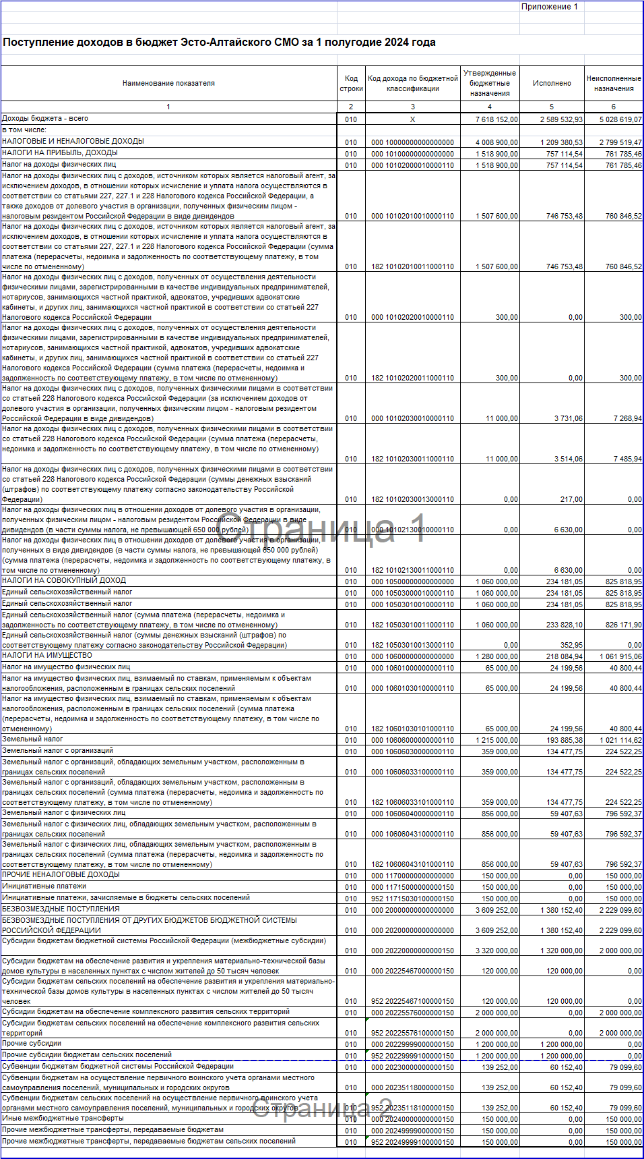

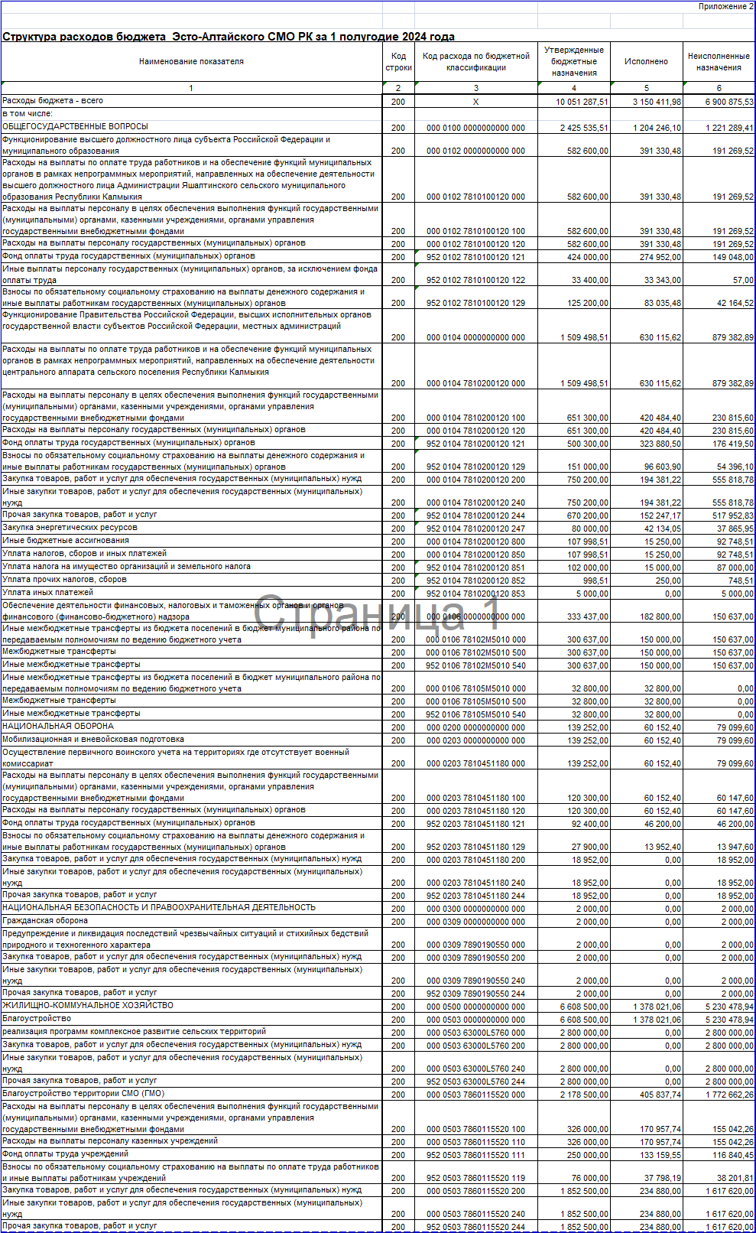

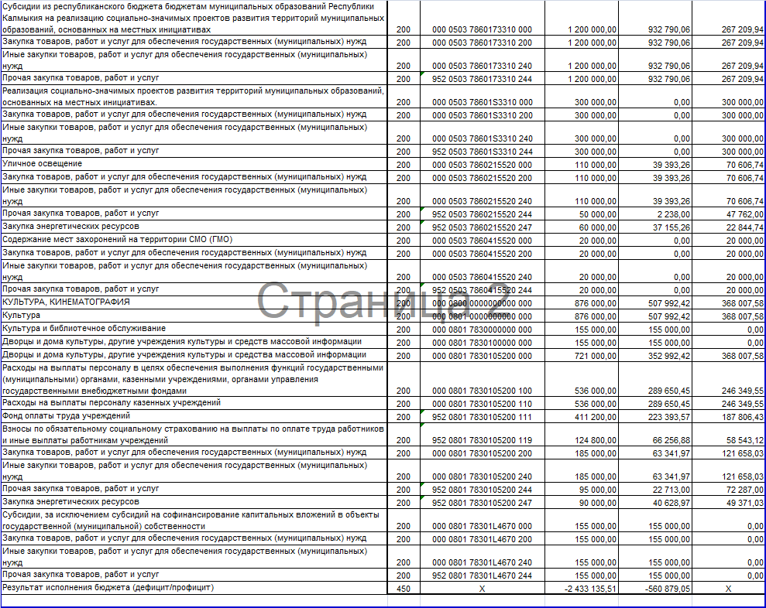

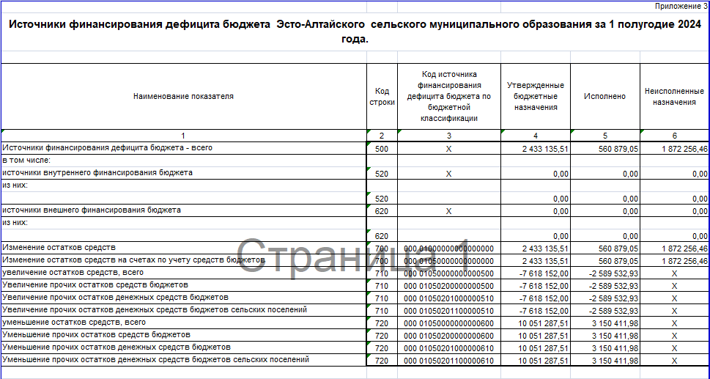

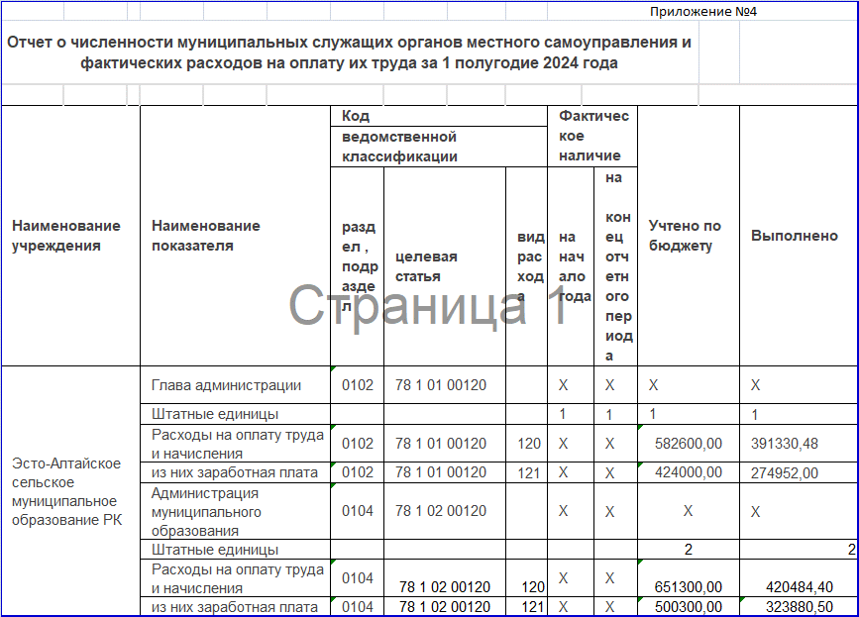

|  |  |  |
| --- | --- | --- |
| **Администрация Эсто-Алтайского сельского муниципального образования**  **Республики Калмыкия** | | |
|  |  |  |
| **359026, Республика Калмыкия, с. Эсто-Алтай, ул. Карла Маркса**  **ИНН 0812900527, т. (84745) 98-2-41, e-mail:** [**esto-altay@yandex**](mailto:esto-altay@yandex)[**.ru**](mailto:admjurist@rambler.ru) | | |

**Постановление № 15**

24 июля 2024 г. с. Эсто-Алтай

**О предоставлении помещения для проведения агитационных публичных мероприятий в форме собраний, находящегося в государственной или муниципальной собственности, зарегистрированному кандидату, его доверенным лицам и выделении специальных мест для размещения предвыборных печатных агитационных материалов на выборах Главы Республики Калмыкия**

В целях обеспечения равных условий для всех кандидатов на должность Главы Республики Калмыкия при проведении предвыборной агитации посредством агитационных публичных мероприятий, в соответствии со статьей 57 Федерального закона «Об основных гарантиях избирательных прав и права на участие в референдуме граждан Российской Федерации» от 12.06.2002 г. № 67-ФЗ (далее – Федеральный закон), статьей 47 Закона Республики Калмыкия «О выборах Главы Республики Калмыкия» от 02.05.2024 г. № 31-VII-З (далее - Закона РК), руководствуясь Уставом Эсто-Алтайского сельского муниципального образования Республики Калмыкия, Администрация Эсто-Алтайского сельского муниципального образования Республики Калмыкия

**постановляет:**

1. Безвозмездно предоставить помещение пригодное для проведения агитационных публичных мероприятий в форме собраний,зарегистрированному кандидату, его доверенным лицам на территории Эсто-Алтайского сельского муниципального образования Республики Калмыкия. (приложение № 1);

2. Выделить специальные места на территории Эсто-Алтайского сельского муниципального образования Республики Калмыкия для размещения предвыборных печатных агитационных материалов на выборах Главы Республики Калмыкия (приложение №2);

3. Запрещается вывешивать (расклеивать, размещать) предвыборные печатные агитационные материалы на памятниках, обелисках, зданиях, сооружениях и в помещениях, имеющих историческую, культурную или архитектурную ценность, а также в зданиях, в которых размещены избирательные комиссии, помещения для голосования, и на расстоянии не менее 50 метров от них.

4. В случаях, не предусмотренных пунктом 2 настоящего распоряжения предвыборные агитационные материалы могут размещаться в помещениях, на зданиях, сооружениях и иных объектах на основании письменного договора, только с согласия и на условиях собственников, владельцев указанных объектов.

5. Направить копию распоряжения в Яшалтинскую территориальную избирательную комиссию Республики Калмыкия.

6. Настоящее постановление вступает в силу после официального опубликования (обнародования).

7. Контроль за исполнением настоящего распоряжения оставляю за собой.

Глава Эсто-Алтайского

сельского муниципального образования

Республики Калмыкия (ахлачи) А.К. Манджиков

Приложение № 1

к постановлению

Администрации Эсто-Алтайского

сельского муниципального образования

Республики Калмыкия

от 24 июля 2024 № 15

**Помещение, пригодное для проведения агитационных публичных мероприятий в форме собраний зарегистрированному кандидату на должность Главы Республики Калмыкия, его доверенным лицам на территории Эсто-Алтайского сельского муниципального образования Республики Калмыкия:**

**Избирательный участок № 210 с. Эсто-Алтай**

- Здание Эсто-Алтайского Дома культуры, адрес: с. Эсто-Алтай, ул. Карла Маркса, 49А.

Приложение № 2

к постановлению

Администрации Эсто-Алтайского

сельского муниципального образования

Республики Калмыкия

от 24 июля 2024 № 15

**Специальные места для размещения предвыборных печатных агитационных материалов на выборах Главы Республики Калмыкия на территории Эсто-Алтайского сельского муниципального образования Республики Калмыкия**

**Избирательный участок № 210 с. Эсто-Алтай**

1. Информационный стенд в здании Администрации Эсто-Алтайского сельского муниципального образования Республики Калмыкия - с. Эсто-Алтай, ул. Карла Маркса б/н;

2. Информационный стенд в здании Эсто-Алтайской сельской библиотеки - с. Эсто-Алтай, ул. Карла Маркса б/н;

3. Магазин «Хамдан» - с. Эсто-Алтай, ул. Карла Маркса д. 58 кв. 2 (по согласованию);

4. Магазин «Ани» - с. Эсто-Алтай, ул. Карла Маркса д. 47б (по согласованию);

5. Магазин «Товары для дома» - с. Эсто-Алтай, ул. Карла Маркса д. 47г (по согласованию);

6. Магазин «Ани» - с. Эсто-Алтай, ул. Ленина д. 30 (по согласованию).

|  |  |  |
| --- | --- | --- |
| **Администрация Эсто-Алтайского сельского муниципального образования**  **Республики Калмыкия** | | |
|  |  |  |
| **359026, Республика Калмыкия, с. Эсто-Алтай, ул. Карла Маркса**  **ИНН 0812900527, т. (84745) 98-2-41, e-mail:** [**esto-altay@yandex**](mailto:esto-altay@yandex)[**.ru**](mailto:admjurist@rambler.ru) | | |

**Постановление № 16**

24 июля 2024 г. с. Эсто-Алтай

**Об утверждении перечня резервных помещений для голосования в день выборов Главы Республики Калмыкия**

В целях оперативного реагирования в случае возникновения чрезвычайных ситуаций в помещении для голосования на избирательном участке, образованном на территории Эсто-Алтайского сельского муниципального образования Республики Калмыкия для проведения голосования в день выборов Главы Республики Калмыкия и невозможности работы избирательной комиссии в имеющихся помещениях, администрация Эсто-Алтайского сельского муниципального образования Республики Калмыкия постановляет:

1. Утвердить прилагаемый перечень резервных помещений для проведения голосования в день выборов Главы Республики Калмыкия.

2. Настоящее постановление разместить на официальном сайте администрации Эсто-Алтайского сельского муниципального образования Республики Калмыкия.

3. Направить копию настоящего постановления в Яшалтинскую территориальную избирательную комиссию Республики Калмыкия.

4. Настоящее постановление вступает в силу после официального опубликования (обнародования).

5. Контроль за исполнением настоящего распоряжения оставляю за собой.

Глава Эсто-Алтайского

сельского муниципального образования

Республики Калмыкия (ахлачи) А.К. Манджиков

Приложение

к постановлению

Администрации Эсто-Алтайского

сельского муниципального образования

Республики Калмыкия

от 24 июля 2024 № 16

**Перечень резервных помещений для голосования в день выборов**

**Главы Республики Калмыкия**

**Избирательный участок № 210 с. Эсто-Алтай**

- здание Эсто-Алтайского Дома культуры, адрес: 359026, Республика Калмыкия, Яшалтинский район, с. Эсто-Алтай, ул. Карла Маркса, 49А.

|  |  |  |
| --- | --- | --- |
| **Администрация Эсто-Алтайского сельского муниципального образования**  **Республики Калмыкия** | | |
|  |  |  |
| **359026, Республика Калмыкия, с. Эсто-Алтай, ул. Карла Маркса**  **ИНН 0812900527, т. (84745) 98-2-41, е-mail: esto-altay@yandex.ru** | | |

**ПОСТАНОВЛЕНИЕ**

29 августа 2024 г. № 21 с. Эсто-Алтай

**Об утверждении Положения о старостах сельских населенных пунктов Эсто-Алтайского сельского муниципального образования Республики Калмыкия**

В соответствии со статьей 27.1 Федерального закона от 06.10.2003 №131-ФЗ «Об общих принципах организации местного самоуправления в Российской Федерации», статьей 17.1 Устава Эсто-Алтайского сельского муниципального образования Республики Калмыкия, администрация Эсто-Алтайского сельского муниципального образования Республики Калмыкия постановляет:

1. Утвердить Положение о старостах сельских населенных пунктов Эсто-Алтайского сельского муниципального образования Республики Калмыкия, согласно приложению.
2. Настоящее постановление вступает в силу со дня его подписания.

Глава

Эсто-Алтайскогоо сельского

муниципального образования

Республики Калмыкия Манджиков А.К.

Приложение

к постановлению

№ 21 от 29 августа 2024 г.

Утверждено

Глава Эсто-Алтайского

сельского муниципального образования

Республики Калмыкия

_____________ Манджиков А.К.

**ПОЛОЖЕНИЕ**

**О старостах сельских населенных пунктов Эсто-Алтайского сельского муниципального образования Республики Калмыкия**

Настоящее Положение определяет статус, порядок избрания и прекращения полномочий старосты сельского населенного пункта (поселка, села, деревни, иного населенного пункта) (далее ‒ староста) на территории Эсто-Алтайского сельского муниципального образования Республики Калмыкия, и не являющегося его административным центром, порядок взаимодействия старосты с органами государственной власти, органами местного самоуправления, иными органами и организациями, гражданами.

1.Общие положения

1.1. Институт старосты является одной из форм непосредственного осуществления населением местного самоуправления и участия населения в осуществлении местного самоуправления. Староста представляет интересы населения сельского населенного пункта и взаимодействует от его имени с органами местного самоуправления поселения, способствует развитию инициативы общественности, широкому привлечению граждан к решению вопросов местного значения исходя из интересов населения, проживающего в населенном пункте поселения. Староста может представлять интересы нескольких населенных пунктов.

1.2. В своей деятельности староста руководствуется Конституцией Российской Федерации, федеральными законами и иными нормативными правовыми актами Российской Федерации, законами и иными нормативными правовыми Республики Калмыкия, Уставом и муниципальными правовыми актами поселения, настоящим Положением.

1.3. Староста осуществляют свою деятельность на принципах законности и добровольности.

2.Избрание старосты

* 1. Староста сельского населенного пункта назначается представительным органом муниципального образования, в состав которого входит данный сельский населенный пункт, по представлению схода граждан сельского населенного пункта.

Староста сельского населенного пункта назначается из числа граждан Российской Федерации, проживающих на территории данного сельского населенного пункта и обладающих активным избирательным правом, либо граждан Российской Федерации, достигших на день представления сходом граждан 18 лет и имеющих в собственности жилое помещение, расположенное на территории данного сельского населенного пункта.

2.2. Староста сельского населенного пункта не является лицом, замещающим государственную должность, должность государственной гражданской службы, муниципальную должность, за исключением муниципальной должности депутата представительного органа муниципального образования, осуществляющего свои полномочия на непостоянной основе, или должность муниципальной службы, не может состоять в трудовых отношениях и иных непосредственно связанных с ними отношениях с органами местного самоуправления.

2.3. Старостой сельского населенного пункта не может быть назначено лицо:

1) замещающее государственную должность, должность государственной гражданской службы, муниципальную должность, за исключением муниципальной должности депутата представительного органа муниципального образования, осуществляющего свои полномочия на непостоянной основе, или должность муниципальной службы;

2) признанное судом недееспособным или ограниченно дееспособным;

3) имеющее непогашенную или неснятую судимость.

2.4. Староста избирается на собрании жителей сельского населенного пункта, постоянно проживающих в данном сельском населенном пункте, достигших возраста 16 лет.

Граждане Российской Федерации, не проживающие постоянно на территории данного сельского населенного пункта, но имеющие в границах данного сельского населенного пункта недвижимое имущество, принадлежащее им на праве собственности, также могут участвовать в работе собрания по избранию старосты с правом совещательного голоса.

2.5. Кандидаты в старосты могут выдвигаться жителями, указанными в абзаце втором пункта 2.1 настоящего Положения, в порядке самовыдвижения, по предложению Главы поселения, Собрания депутатов поселения*.*

2.6. С инициативой по организации собрания по избранию старосты могут выступать жители сельского населенного пункта (в количестве не менее 10 человек), Глава поселения, Собрание депутатов поселения*.*

2.7. Собрания по избранию старосты, проводимые по инициативе Главы поселения*,* назначаются постановлением главы поселения*.* Собрания, проводимые по инициативе жителей или Собрания депутатов поселения, назначаются решением Собрания депутатов поселения*.*

2.8. Подготовка собрания осуществляется открыто и гласно. Постановление главы поселения*,* решение Собрания депутатов поселения о назначении Схода граждан должны содержать сведения о дате, времени, месте проведения собрания, вопросе, выносимом на собрание. Орган местного самоуправления поселения, назначивший Сход граждан, должен известить жителей о готовящемся собрании не позднее чем за 5 рабочих дней до дня его проведения.

2.9. Органы местного самоуправления поселения направляют для участия в Сходе граждан жителей своего представителя с правом совещательного голоса.

2.10. Сход граждан считается правомочным, если в нем принимает участие не менее одной трети жителей, указанных в абзаце втором пункта 2.1 настоящего Положения.

Решение об избрании старосты осуществляется путем проведения, открытого или тайного голосования. Вид голосования определяется решением, принятым наибольшим количеством голосов жителей, указанных в абзаце втором пункта 2.1 настоящего положения, принявших участие в Сходе граждан. Для организации подсчета голосов может образовываться счетная комиссия.

2.11. Избранным старостой считается кандидат, набравший наибольшее количество голосов жителей, указанных в абзаце втором пункта 2.1 настоящего Положения, принявших участие в собрании.

2.12. Срок полномочий старосты сельского населенного пункта составляет пять лет.

Полномочия старосты сельского населенного пункта прекращаются досрочно по решению представительного органа муниципального образования, в состав которого входит данный сельский населенный пункт, по представлению схода граждан сельского населенного пункта, а также в случаях, установленных пунктами 1 - 7 части 10 статьи 40 Федерального закона от 6 октября 2003 г. № 131–ФЗ «Об общих принципах организации местного самоуправления в Российской Федерации».

2.13. Итоги Схода граждан подлежат официальному опубликованию (обнародованию).

2.14. Протокол Схода граждан хранится в администрации поселения.

2.15. Староста имеет удостоверение, выдаваемое администрацией поселения по форме согласно приложению, к настоящему Положению.

2.16. Проведение Схода граждан по переизбранию, досрочному прекращению полномочий старосты проводится в том же порядке, что и проведение собрания по избранию старосты.

2.17. Полномочия старосты прекращаются по истечении срока полномочий, а также могут быть прекращены досрочно в случаях:

2.17.1. смерти;

2.17.2. подачи старостой личного заявления в администрацию поселения о досрочном прекращении своих полномочий;

2.17.3. по решению собрания, проводимого в порядке, установленном пунктом 2.16. настоящего Положения;

2.17.4. объединения (разделения) двух и более населенных пунктов;

2.17.5. переезда старосты на постоянное место жительства за пределы сельского населенного пункта (сельских населенных пунктов), в пределах которого он осуществляет свою деятельность;

2.17.6. вступление в отношении старосты в законную силу обвинительного приговора суда;

2.17.7. признания старосты судом недееспособным (ограниченно дееспособным);

2.17.8. утраты старостой гражданства Российской Федерации, приобретения им гражданства иностранного государства либо получения вида на жительство или иного документа, подтверждающего право на постоянное проживание гражданина Российской Федерации на территории иностранного государства;

2.17.9. избрания (назначения) старосты на должность государственной службы Российской Федерации, государственную должность Российской Федерации, государственную должность Республики Калмыкия, должность государственной гражданской службы Республики Калмыкия, муниципальную должность или должность муниципальной службы.

3.Права и обязанности старосты

3.1.Староста обязан во взаимодействии с органами местного самоуправления:

3.1.1.содействовать исполнению решений, принятых на собраниях жителей сельского населенного пункта (сельских населенных пунктов)[1] поселения;

3.1.2.содействовать реализации решений органов местного самоуправления поселения;

3.1.3.организовывать на добровольных началах участие населения в работах по благоустройству и озеленению территорий общего пользования (улицы, проезды, и другие территории общего пользования), обелисков, памятников, а также информировать администрацию поселения о состоянии дорог в зимний и летний период;

3.1.4.оказывать содействие администрации поселения и организациям, ответственным за содержание территорий, в организации сбора мусора;

3.1.5.организовывать население на проведение на добровольных началах работ по уборке и благоустройству жилых домов, надворных построек и территорий домовладений, по текущему ремонту и окраске фасадов домовладений, их отдельных элементов, надворных построек, ограждений, расположенных на принадлежащих гражданам земельных участках;

3.1.6.информировать администрацию поселения о неудовлетворительном состоянии уличного освещения;

3.1.7.информировать администрацию поселения о ставших ему известными случаях самовольного строительства и проведения земляных работ на подведомственной территории;

3.1.8.информировать администрацию поселения о состоянии прудов, водоемов, колодцев и подъездов к ним, предназначенных для обеспечения пожарной безопасности на территории соответствующего сельского населенного пункта (сельских населенных пунктов), требующем вмешательства уполномоченных органов власти;

3.1.9.осуществлять взаимодействие с органами полиции по укреплению общественного порядка на территории сельского населенного пункта (сельских населенных пунктов);

3.1.10.оказывать содействие органам местного самоуправления в обнародовании муниципальных правовых актов;

3.1.11.по поручению главы поселениявзаимодействовать с единой дежурно-диспетчерской службой (далее ‒ ЕДДС) соответствующего поселения, муниципального района по вопросам обеспечения безопасности в повседневной деятельности, при возникновении чрезвычайных ситуаций и происшествий, а также с органами МЧС России в случае невозможности доведения информации до ЕДДС;

3.1.12.осуществлять взаимодействие с органами МЧС России по вопросам участия в предупреждении и ликвидации последствий чрезвычайных ситуаций, по вопросам обеспечения первичных мер пожарной безопасности в границах соответствующего сельского населенного пункта, а также по вопросам осуществления мероприятий по обеспечению безопасности людей на водных объектах, охране их жизни и здоровья;

3.1.13.информировать администрацию поселенияо необходимости оказания помощи социально незащищенным категориям граждан (инвалиды, одинокие престарелые граждане, многодетные семьи, и другие граждане, находящиеся в трудной жизненной ситуации), зарегистрированным на территории сельского населенного пункта (сельских населенных пунктов) поселения;

3.1.14.вносить предложения от имени жителей сельского населенного пункта (сельских населенных пунктов)поселенияв органы местного самоуправления поселениядля планирования и формирования бюджета поселения в части расходных обязательств поселенияв отношении соответствующей территории;

3.1.15.принимать участие в обсуждении заявок на конкурс грантов поселений, реализация которых планируется на территории сельского населенного пункта (сельских населенных пунктов) поселения;

3.1.16.не реже одного раза в год информировать жителей сельского населенного пункта (сельских населенных пунктов) о проведенной работе.

3.2.Староста имеет право:

3.2.1.представлять интересы населения, проживающего на соответствующей территории, в органах местного самоуправления поселения, в организациях, предприятиях, учреждениях, осуществляющих свою деятельность на территории поселения;

3.2.2.оказывать содействие органам местного самоуправления поселения в созыве собрания жителей сельского населенного пункта (сельских населенных пунктов), на территории которого староста осуществляет свою деятельность;

3.2.3.обращаться в органы местного самоуправления поселения, с инициативой о проведении, собраний, иных мероприятий с участием жителей на территории сельского населенного пункта (сельских населенных пунктов);

3.2.4.обращаться по вопросам, входящим в его компетенцию, к главе поселения, в администрацию поселения*,* в Совет депутатов поселения;

3.2.5.осуществлять взаимодействие с общественными и иными организациями в целях решения вопросов жизнеобеспечения населения, проведения мероприятий, связанных с благоустройством сельского населенного пункта (сельских населенных пунктов), организацией досуга населения, оказания помощи гражданам;

3.2.6.сообщать в администрацию поселенияо неиспользуемых или используемых не по назначению земельных участках, расположенных в пределах сельского населенного пункта (сельских населенных пунктов);

3.2.7.по приглашению субъектов общественного контроля участвовать в мероприятиях по осуществлению общественного контроля, в том числе проводимых общественными инспекциями, группами общественного контроля на территории соответствующего сельского населенного пункта;

3.2.8.принимать участие в оказании социальной помощи гражданам, находящимся в трудной жизненной ситуации, постоянно проживающим на территории сельского населенного пункта (сельских населенных пунктов), совместно с представителями администрации поселения;

3.2.9.принимать участие в организации и проведении культурно-массовых, физкультурно-оздоровительных и спортивных мероприятий, а также досуга населения сельского населенного пункта (сельских населенных пунктов);

3.2.10.информировать администрацию поселения, Совет депутатов поселения о поступивших устных заявлениях, предложениях, жалобах граждан;

3.2.11.оказывать содействие в организации и проведении дней главы поселения на территории сельского населенного пункта (сельских населенных пунктов);

3.2.12.принимать участие в обсуждении заявок на конкурсы социально-значимых проектов, реализация которых планируется на территории соответствующего сельского населенного пункта (сельских населенных пунктов).

4.Материально-техническое и организационное обеспечение

4.1.Затраты, связанные с материально-техническим и организационным обеспечением деятельности старосты, возмещаются за счет средств бюджета поселения, в порядке, размере и на условиях, которые установлены решением Совета депутатов поселения.

4.2.Староста осуществляет свои полномочия на безвозмездной основе[2].

5.Порядок взаимодействия старосты с органами государственной власти, органами местного самоуправления, иными органами и организациями, гражданами

5.1.Староста осуществляет свою деятельность во взаимодействии с органами государственной власти, органами местного самоуправления, иными органами и организациями, гражданами посредством:

5.1.1.направления запросов, обращений в письменной или устной форме, в форме электронного документа в орган государственной власти, орган местного самоуправления, иным органам и организациям, их должностным лицам;

5.1.2.организации и проведения в целях решения возложенных на него полномочий собраний жителей сельского населенного пункта (сельских населенных пунктов);

5.1.3.информирования населения о результатах своей деятельности;

5.1.4.участия в работе Совета депутатов поселения*,* рабочих групп, рабочих комиссий, сессий с правом совещательного голоса[3];

5.1.5.участия в работе администрации поселения,проводимых рабочих совещаниях по вопросам, относящимся к компетенции старосты;

5.1.6.получения от администрации поселениясведений о принятых муниципальных правовых актах поселения*,* а также актах органов государственной власти, затрагивающих интересы жителей сельского населенного пункта (сельских населенных пунктов);

5.1.7.получения материально-технической и организационной поддержки, оказываемой в соответствии с разделом 4 настоящего Положения;

5.1.8.реализации иных форм взаимодействия, не противоречащих законодательству Российской Федерации, законодательству Республики Калмыкия, муниципальным правовым актам.

1.
2.
3.